Inaugurata presso la Scuola Primaria “Umberto I°”
di Piazza G. Pepe, 7 la

Sala

Eleonora Pimentel Fonseca

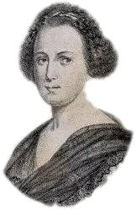

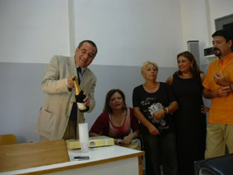
L’Istituto Comprensivo “32° C. D. - S.M. Caduti di via Fani” si arricchisce di un nuovo spazio da utilizzare per gli alunni, i docenti e i genitori presso il Plesso Umberto I° di piazza G. Pepe,7.

Il D. S. dott. Carmine Negro, con la dott.sa Arena, la vicaria prof.ssa Ambra, la docente responsabile del Plesso Umberto ins. Di Costanzo e il Direttore dei Servizi dott. Gargiulo

È una sala multimediale con 20 postazioni per lo studio delle lingue, per approfondimenti video, per incontri vari. Con delibera degli Organi Collegiali si è deciso di dedicare questa Sala a Eleonora Pimentel Fonseca.

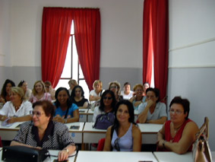

La scrittrice, acquistò presto un'ottima fama letteraria, soprattutto per i suoi sonetti e i suoi componimenti drammatici.
Nel 1777 sposò un ufficiale napoletano ed ebbe un figlio, per la cui morte in tenera età, compose cinque sonetti.

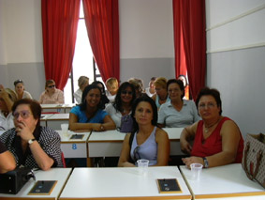

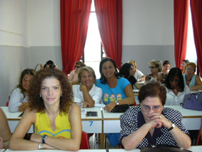
Dopo qualche anno rivolse la sua attenzione all'economia e al diritto pubblico, e nel 1791, tradusse e commentò una dissertazione in latino del Caravita.

Fu arrestata il 5 ottobre 1798 in seguito ad una perquisizione e alla scoperta di libri censurati nella sua casa e sospettata di giacobinismo, ma fu liberata all'arrivo dei francesi.

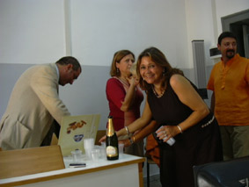

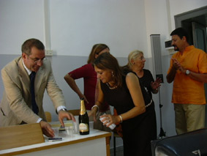
Durante i cinque mesi di repubblica partenopea diresse, scrivendolo quasi per intero, il Monitore napoletano, con cui tentò di avvicinare i ceti popolari al regime rivoluzionario.

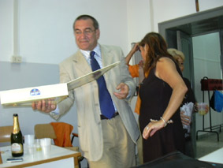
Dopo la caduta della repubblica fu condannata prima all'esilio perpetuo, poi fu giudicata dalla Giunta di Stato con a capo il feroce giudice Guidobaldi e condannata a morte.

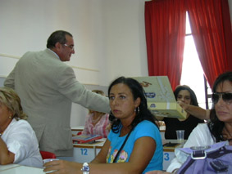

Venne giustiziata dopo tre giorni sulla piazza del Mercato.

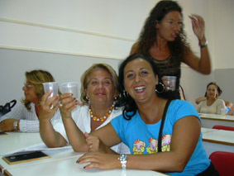
Eleonora - alias la Portoghesina, la Marchesa giacobina, Lenor, Donna Lionora - invitava, in extremis, noi posteri a ricordare e sicuramente si riferiva non solo ad una vergognosa pagina sanguinaria … C'era molto altro nella rivoluzione napoletana del 1799 e nei suoi nobili artefici …

